Практическая работа 3. Транспортная задача с открытой моделью
1. Запасы поставщиков больше потребностей.
Исходные данные:
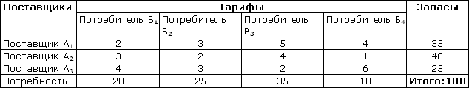
Отличия этого варианта открытой модели от закрытой связаны с типами ограничений на запасы поставщиков: поскольку запасы больше потребностей, то исчерпаны будут не все запасы, следовательно, список ограничений будет следующим:
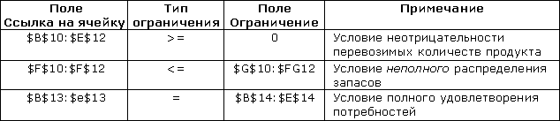
Один из оптимальных планов изображен на рисунке:
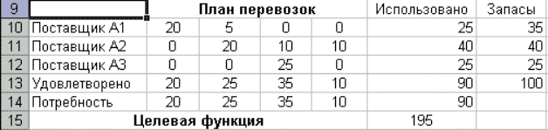
2. Запасы поставщиков меньше потребностей.
Исходные данные:
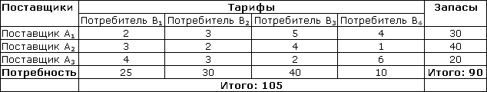
Отличия данной модели от закрытой связаны с условиями ограничений по запасам поставщиков: поскольку запасы меньше потребностей, то удовлетворены будут не все потребности, следовательно, список ограничений будет следующим:
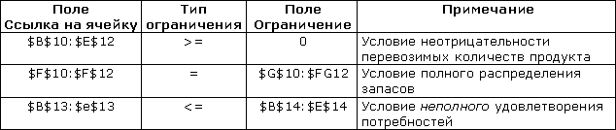
Одним из оптимальных будет план, изображённый на рис. 2.
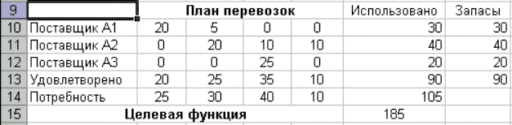
Из сравнения плана перевозок вариантов транспортной задачи с открытой моделью с планом перевозок при использовании закрытой модели видно, что:
- Общая стоимость перевозок уменьшилась (либо при полностью удовлетворённом споре, либо при полностью использованных запасах);
- В оптимальном плане произошло перераспределение перевозок из ячеек с большим тарифом в ячейки с меньшим тарифом (ячейки С10:С11, D11:D12);
- Либо запасы реализованы не полностью, либо потребности удовлетворены полностью.
Таким образом, можно сделать вывод, что оба варианта открытой модели задачи ближе к условиям рынка со свободным распределением ресурсов, чем закрытая модель с жестким распределением ресурсов.

Варианты

Вариант 1
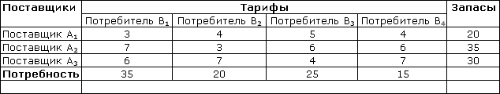

Вариант 2
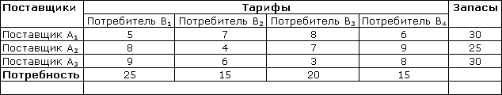

Вариант 3
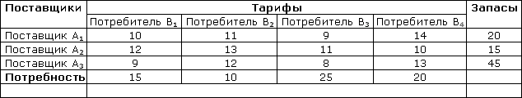

Вариант 4
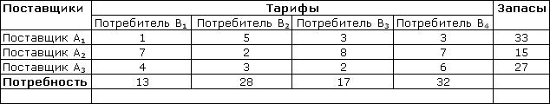

Вариант 5
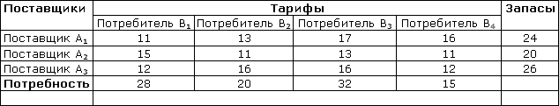

Вариант 6
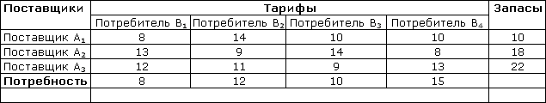

Вариант 7
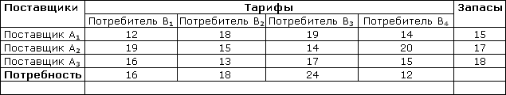

Вариант 8
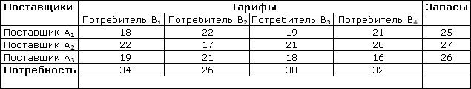

Вариант 9
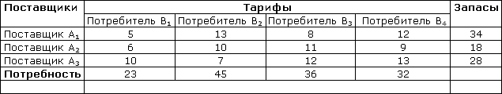

Вариант 10
